Tên: Nguyễn Hoàng Giáp
MSSV: 23110096

Bài tập 1:
Yêu cầu:
Sinh viên xem hướng dẫn cài đặt môi trường trên trang chủ của ReactNative (https://reactnative.dev) tiến hành cài đặt môi trường làm việc.
Sau đó làm bài tập 01: viết 01 app với 02 trang: trang Intro chứa logo thương hiệu trong 10s sau đó tự chuyển sang trang Homepage giới thiệu bản thân.

Thực hành:
- Thực hiện cài nodejs
- Cài android studio
- Làm theo hướng dẫn trên: https://reactnative.dev/docs/set-up-your-environment
- Cài đặt biến môi trường: ANDROID_HOME
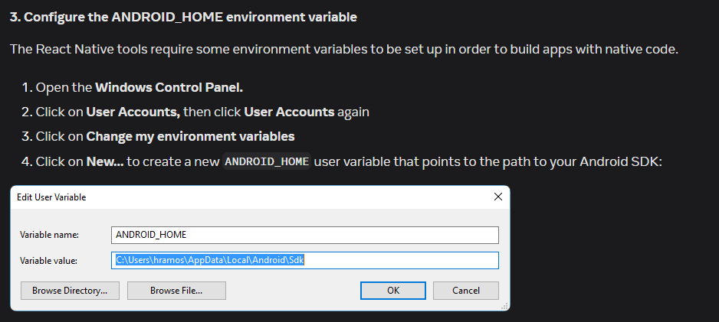
- Kiểm tra xem cài thành công chưa
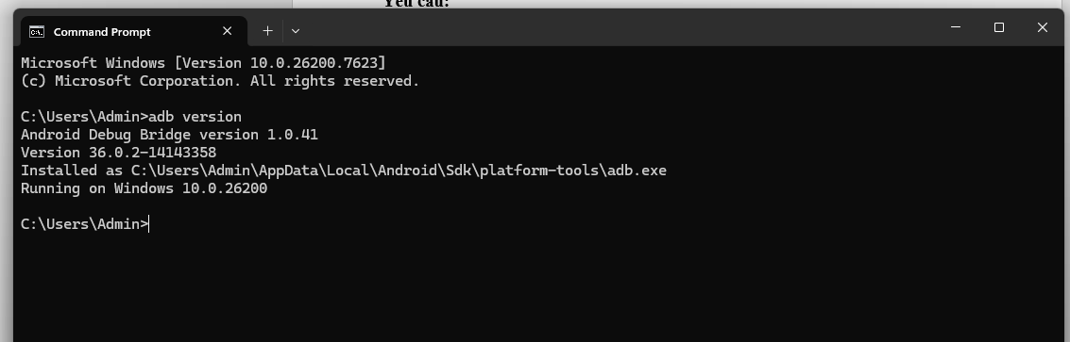
- Cài đặt dự án React Native: npx create-expo-app@latest bai_tap_01
- Lệnh chạy dự án: npx expo start
